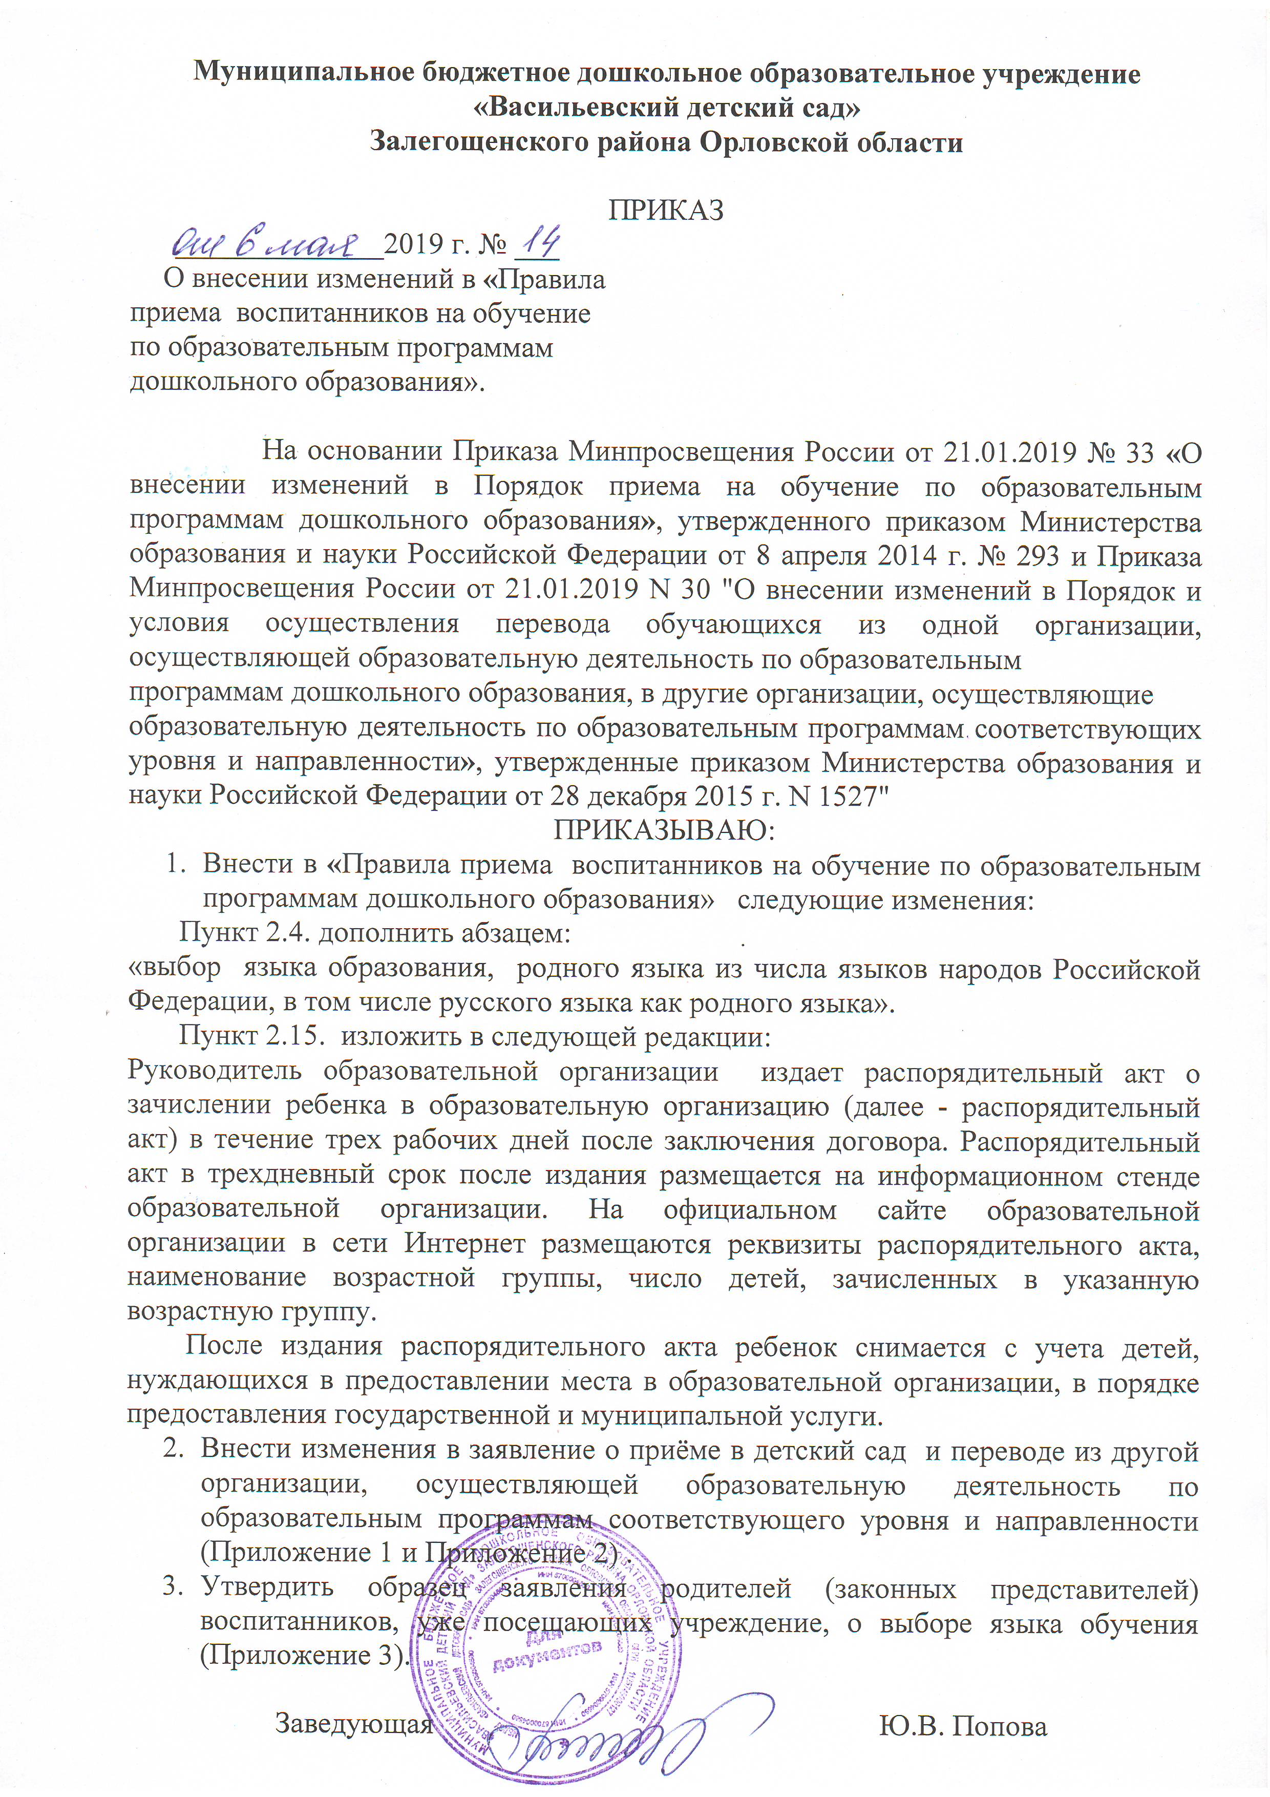

ПРИЛОЖЕНИЕ 1
ОБРАЗЕЦ
Заведующей МБДОУ «Васильевский детский сад» Залегощенского района Орловской области
Поповой Ю.В.
______________________________
Ф.И.О. родителя
заявление.
Прошу Вас принять моего ребёнка _______________________________
«___»___________20___года рождения в МБДОУ «Васильевский детский сад» Залегощенского района Орловской области с «___» ____________201__ г.

Ф.И.О. ребёнка

Дата рождения

Место рождения

Ф.И.О. матери

Контактный телефон

Ф.И.О. отца

Контактный телефон

Адрес места жительства

С лицензией на осуществление образовательной деятельности, Уставом образовательной организации, с образовательными программами и другими документами, регламентирующими организацию и осуществление образовательной деятельности учреждения ознакомлен__.

Выбираю для обучения по образовательным программам дошкольного образования _____________________ язык из числа языков народов Российской Федерации, в том числе русский, как родной язык.

«___» ____________201__ г. _____________ /________________________/ (подпись) (расшифровка)

ПРИЛОЖЕНИЕ 2
ОБРАЗЕЦ
Заведующей МБДОУ «Васильевский детский сад» Залегощенского района Орловской области
Поповой Ю.В.
______________________________
Ф.И.О. родителя
заявление.
Прошу Вас принять в порядке перевода из ________________________
_______________________________________________________________________моего ребёнка __________________________________________________________
«___»___________20___года рождения в МБДОУ «Васильевский детский сад» Залегощенского района Орловской области с «___» ____________201__ г.

Ф.И.О. ребёнка

Дата рождения

Место рождения

Ф.И.О. матери

Контактный телефон

Ф.И.О. отца

Контактный телефон

Адрес места жительства

С лицензией на осуществление образовательной деятельности, Уставом образовательной организации, с образовательными программами и другими документами, регламентирующими организацию и осуществление образовательной деятельности учреждения ознакомлен__.

Выбираю для обучения по образовательным программам дошкольного образования _____________________ язык из числа языков народов Российской Федерации, в том числе русский, как родной язык.

«___» ____________201__ г. _____________ /________________________/ (подпись) (расшифровка)

ПРИЛОЖЕНИЕ 3

ОБРАЗЕЦ
Заведующей МБДОУ «Васильевский детский сад» Залегощенского района Орловской области
Поповой Ю.В.
______________________________
Ф.И.О. родителя
заявление.

Выбираю для обучения по образовательным программам дошкольного образования _____________________ язык из числа языков народов Российской Федерации, в том числе русский, как родной язык.

«___» ____________201__ г. _____________ /________________________/ (подпись) (расшифровка)

Уважаемые родители!

Согласно Конституции Российской Федерации (ст.26), Федерального закона от 29.12.2012г. N 273-ФЗ «Об образовании в Российской Федерации», приказов Министерства просвещения Российской Федерации от 21 января 2019 г. № 31 «О внесении изменений в федеральный государственный образовательный стандарт дошкольного образования, утверждённый приказом Министерства образования и науки Российской Федерации от 17 октября 2013 г. № 1155» и от 21 января 2019 г. № 33 «О внесении изменений в Порядок приёма на обучение по образовательным программам дошкольного образования, утверждённый приказом Министерства образования и науки Российской Федерации от 8 апреля 2014 г. № 293» граждане Российской Федерации имеют право на получение дошкольного образования на
родном языке из числа языков народов Российской Федерации, в том числе на русском языке как родном языке.
Вы вправе выбрать язык обучения Вашего ребёнка в пределах возможностей,
предоставляемых системой образования. Данный выбор родители (законные
представители) осуществляют при приёме ребёнка в общеобразовательную
организацию и вправе изменить своё решение, письменно уведомив администрацию образовательного учреждения до начала учебного года.
С учетом вышеизложенного во исполнение требования Федерального закона
№ 273-ФЗ в части приема заявлений от родителей (законных представителей)
несовершеннолетних обучающихся о выборе языка образования
введена форма заявления о выборе языка обучения (приложение№1) .
На родительском собрании. Вы сможете встретиться с воспитателями, получить ответы на вопросы, написать личное заявление.
Присутствие на собрании хотя бы одного из родителей и заполнение личного
заявления о выборе - обязательно

С уважением, администрация детского сада

ПРИЛОЖЕНИЕ 3

ОБРАЗЕЦ
Заведующей МБДОУ «Васильевский детский сад» Залегощенского района Орловской области
Поповой Ю.В.
______________________________
Ф.И.О. родителя
заявление.

Выбираю для обучения по образовательным программам дошкольного образования _____________________ язык из числа языков народов Российской Федерации, в том числе русский, как родной язык.

«___» ____________201__ г. _____________ /________________________/ (подпись) (расшифровка)

